**PIETEIKUMS UN PIEDĀVĀJUMS TIRGUS IZPĒTEI**

*Par karodziņu iegādi sabiedriskajam transportam*

Datums: 2023. gada ____. __________

1. **IESNIEDZA**

|  |  |
| --- | --- |
| **Uzņēmuma pilns nosaukums\*** |  |
| **Uzņēmuma reģistrācijas numurs** |  |

1. **KONTAKTPERSONA**

|  |  |
| --- | --- |
| **Vārds, uzvārds, amats** |  |
| **Tālruņa numurs** |  |
| **Elektroniskā pasta adrese** |  |

*\*Turpmāk tekstā – pretendents*

**3. PIETEIKUMS**

Pretendents nav maksātnespējīgs, netiek likvidēts, tam nav apturēta saimnieciskā darbība, tam nav nodokļu parādi, kas pārsniedz EUR 150,00, tas nav izslēgts no PVN maksātāju reģistra (ja persona ir PVN maksātājs).

**4. IEPIRKUMA PRIEKŠMETA APRAKSTS**

Iepirkuma priekšmets ir karodziņu uz plastmasas kāta (turpmāk – prece) iegāde sabiedriskajam transportam.

Karodziņu veidi:

1. Karodziņi uz plastmasas kāta, Latvijas Republikas;
2. Karodziņi uz plastmasas kāta, Rīgas pilsētas;
3. Karodziņi uz plastmasas kāta, Rīgas satiksmes;
4. Karodziņi uz plastmasas kāta, Eiropas Savienības.

Tehniskie parametri:

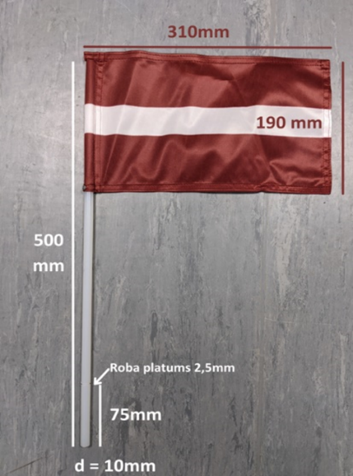

Prece tiek pasūtīta pēc nepieciešamības atsevišķu partiju veidā.

Plānotais viena gada apjoms aptuveni 1000 gab.

Līguma termiņš: 12 mēneši.

Piegādes adrese: Vestienas iela 35, Rīga.

Norēķinu veids: 100 % pēcapmaksa.

**5. PIEDĀVĀJUMS**

**5.1.** Tehniskais - finanšu piedāvājums:

|  |  |  |  |
| --- | --- | --- | --- |
| **Nr.p.k.** | **Nosaukums** | **Pretendenta piedāvājums**  *(piedāvātās preces apraksts - attēls, materiāls, u,c. svarīga informācija par piedāvāto preci)* | **Cena EUR bez PVN par 1 gab.\*** |
| 1 | Karodziņš uz plastmasas kāta (LV, RD, RS, ES) |  |  |

*\*Iekļautas visas ar preci un piegādi saistītās izmaksas.*

**5.2.** Preces piegādi varam veikt _______________ kalendāro dienu laikā no pasūtījuma saņemšanas.

**5.3.**Citi nosacījumi, kas nodrošina piedāvājuma spēkā esamību:

|  |
| --- |
| *Lūdzu norādiet, ja tādi ir, citus piedāvājuma nosacījumus, kas pasūtītājam jāņem vērā, lai piedāvājums pie norādītās cenas būtu spēkā.* |

**Pieteikumā un piedāvājumā iekļautā informācija tiks izmantota, lai pieņemtu lēmumu par līguma noslēgšanu ar pretendentu, kura piedāvājums atbilst izvirzītajām prasībām un ir ar zemāko cenu!**